**Verze B_2024 (29-04-2024)**

1. **Pracujte s následující neznámou sekvencí:**

841 gaatggacaa cacgaaagca gaacctttgt ctcaggaact ggaggagttt gtgaacggct

901 ctggagagca cgggtttgtt gtcttcactc tgggctccat ggtgtcacag ctacccgaag

961 ccaaagccag agagttcttt gaggcattta gacagatacc tcagagagtg ttgtggagat

1021 acactggacc agtcccagaa aatgcaccaa agaatgtcaa attaatgaaa tggctgccac

1081 agaatgacct cttgggccat cctaaggtta gggcttttgt tacacatggt ggatcacatg

1141 gaatctatga aggaatctgt aatggagtgc ctatggtgat gcttcctctg tttggagacc

1201 aaggggataa tgctcagcgt ttggtgtctc gaggagtcgc agaaagcctg actatctatg

1261 atgtgacctc cgaaaaactg ctggttgcat tgaagaaagt catcaatgat aaaagctaca

1321 aggagaagat gatgaagctc tctgccattc atagagaccg tccaattgaa ccactggacc

1381 tggctgtgtt ctggactgag tttgtcatga gacacaaagg agcagagcat ctcagacctg

1441 cagcccatga cctgaactgg attcagtatc actctctgga cgtcatcggc ttccttcttc

1501 ttattctatt gactgttatt tttgtgactg tcaaaagctg catgttctgt ttcagaaagt

1. Přepište tuto sekvenci do FASTA formátu.

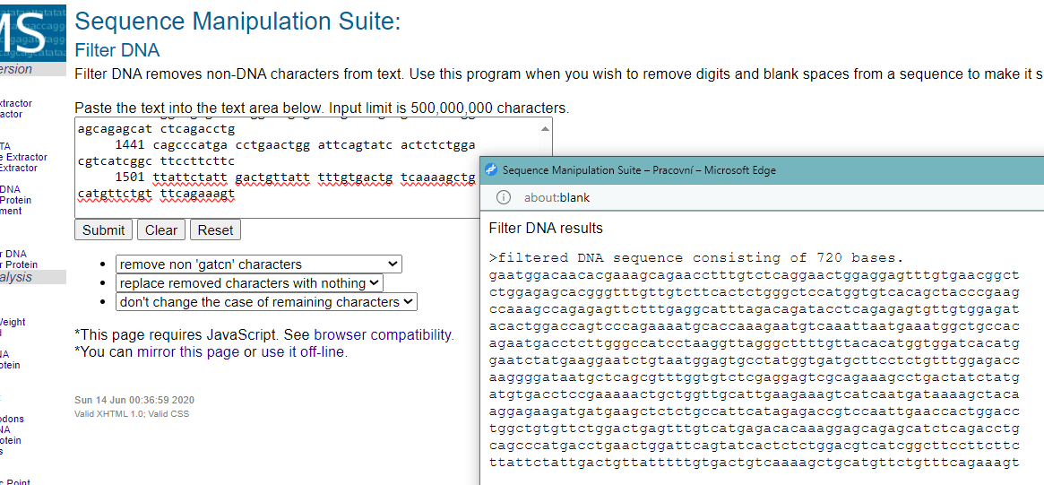

>filtered DNA sequence consisting of 720 bases.

gaatggacaacacgaaagcagaacctttgtctcaggaactggaggagtttgtgaacggct

ctggagagcacgggtttgttgtcttcactctgggctccatggtgtcacagctacccgaag

ccaaagccagagagttctttgaggcatttagacagatacctcagagagtgttgtggagat

acactggaccagtcccagaaaatgcaccaaagaatgtcaaattaatgaaatggctgccac

agaatgacctcttgggccatcctaaggttagggcttttgttacacatggtggatcacatg

gaatctatgaaggaatctgtaatggagtgcctatggtgatgcttcctctgtttggagacc

aaggggataatgctcagcgtttggtgtctcgaggagtcgcagaaagcctgactatctatg

atgtgacctccgaaaaactgctggttgcattgaagaaagtcatcaatgataaaagctaca

aggagaagatgatgaagctctctgccattcatagagaccgtccaattgaaccactggacc

tggctgtgttctggactgagtttgtcatgagacacaaaggagcagagcatctcagacctg

cagcccatgacctgaactggattcagtatcactctctggacgtcatcggcttccttcttc

ttattctattgactgttatttttgtgactgtcaaaagctgcatgttctgtttcagaaagt

1. Zjistěte, co kóduje a z jakého organismu pochází.

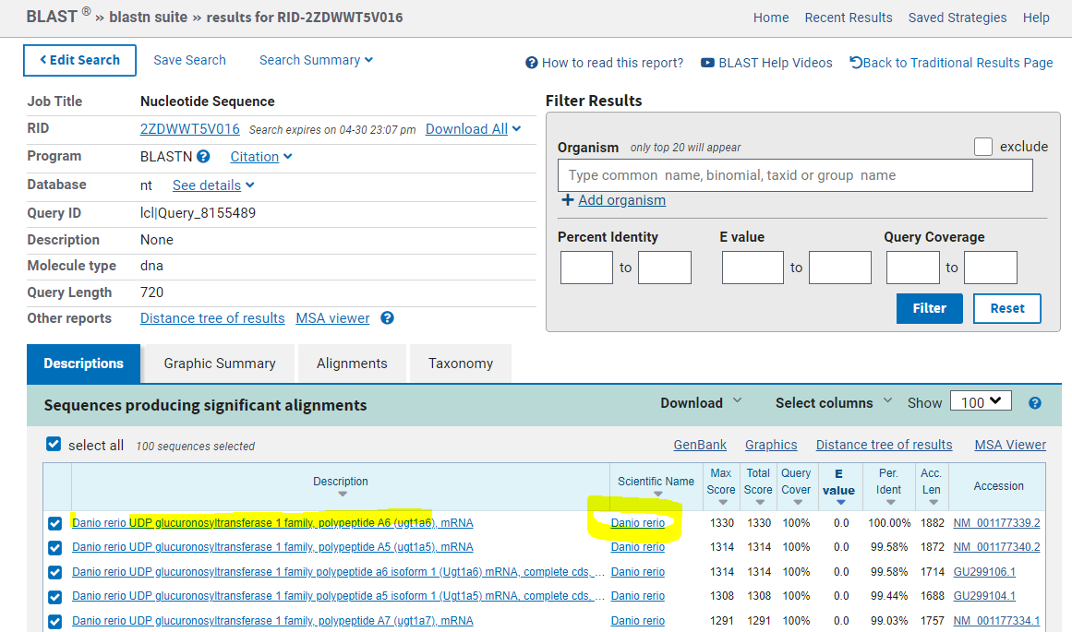

1. Navrhněte manuálně primery, které budou amplifikovat CDS identifikované sekvence, tak aby jejich Tm nebylo větší než 60°C

F: ATG GCT GCT TTT GTG TTG CTC

R: TTA TGC CTT CTT CTT CTT CTG AG

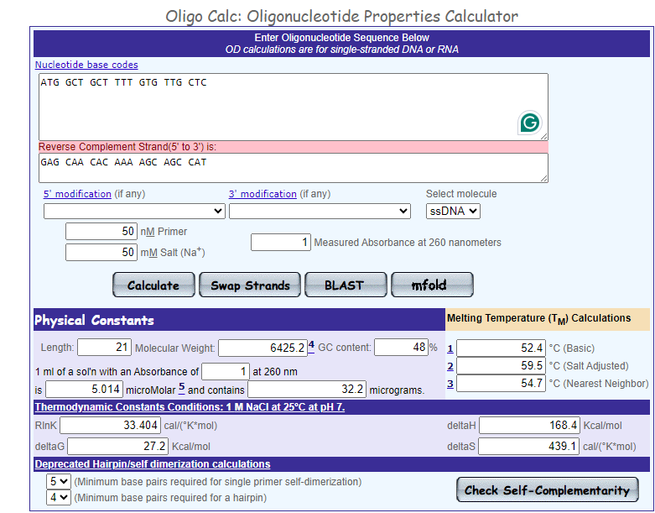

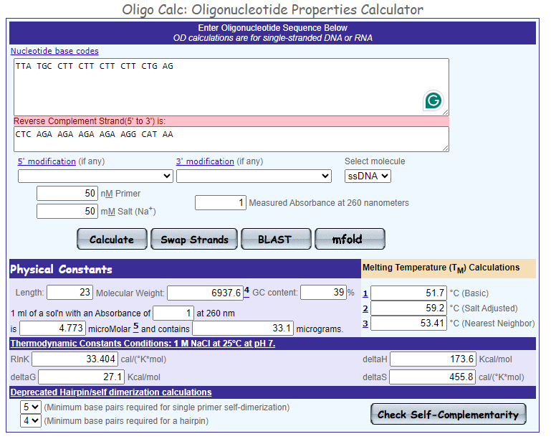

1. Porovnejte oba navržené primery multalinem společně s mRNA a CDS.

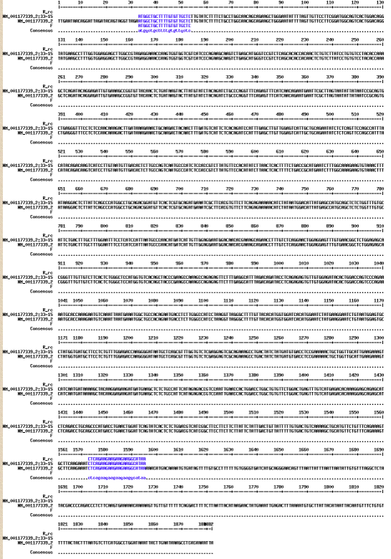

1. Obsahuje příslušný protein nějaké transmembránové úseky?

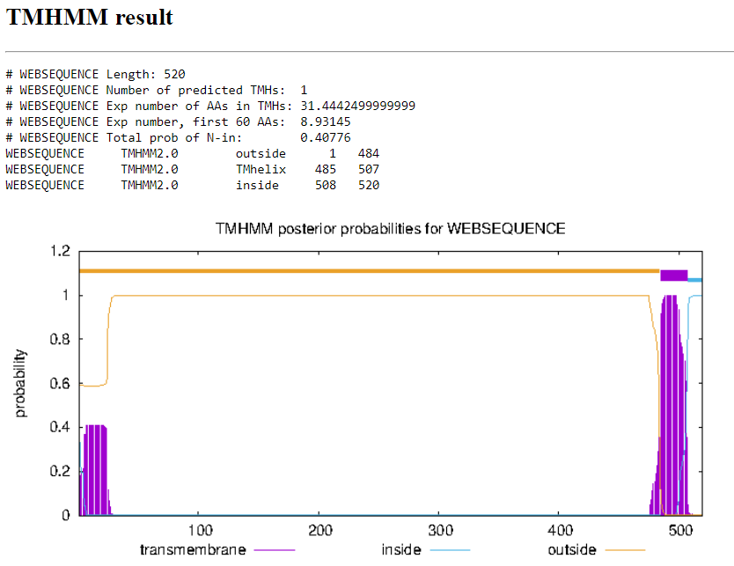

1. **Stáhněte si sekvenci proteinu Q8JFZ2.**
2. Co tato sekvence kóduje, z jakého organismu?

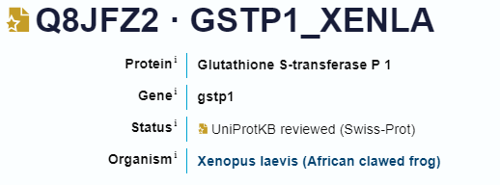

1. Kde je tento protein v buňce lokalizován?

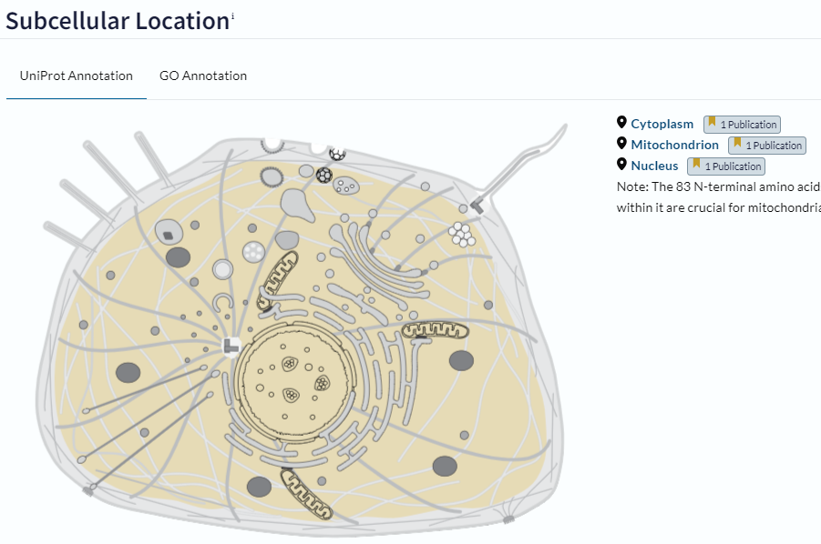

1. Porovnejte s příslušným lidským homologem, jak moc jsou si proteiny podobné?

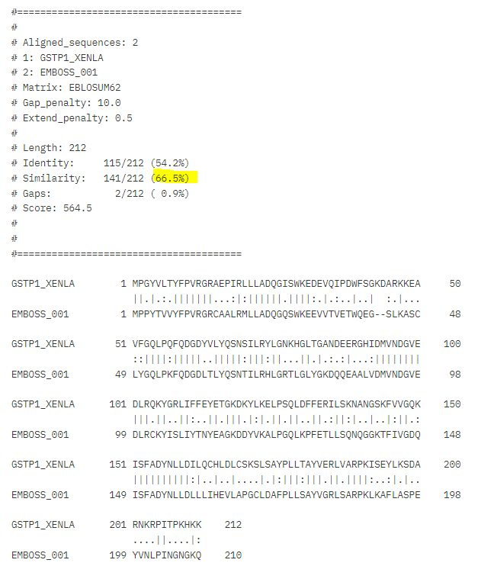

1. Bude odpovídající nukleotidová sekvence štěpena enzymy BamHI, EcoRI, NcoI?









1. Kolikrát bude tuto sekvenci štěpit trypsin a jaký bude nejdelší peptid po štěpení?

